**ТОМСКАЯ ОБЛАСТЬ ТОМСКИЙ РАЙОН**

**Муниципальное образование «Турунтаевское сельское поселение»**

ИНФОРМАЦИОННЫЙ БЮЛЛЕТЕНЬ

Периодическое официальное печатное издание, предназначенное для опубликования

правовых актов органов местного самоуправления Турунтаевского сельского поселения

и иной официальной информации

29.07.2016

Издается с 2005 г. № 32 с. Турунтаево

**МУНИЦИПАЛЬНОЕ ОБРАЗОВАНИЕ**

**«ТУРУНТАЕВСКОЕ СЕЛЬСКОЕ ПОСЕЛЕНИЕ»**

**АДМИНИСТРАЦИЯ ТУРУНТАЕВСКОГО СЕЛЬСКОГО ПОСЕЛЕНИЯ**

**ПОСТАНОВЛЕНИЕ**

« 27 » июля 2016 г. № 141

с. Турунтаево

О внесении изменений в постановление

Администрации Турунтаевского сельского

поселения от 30.06.2015 № 62

«Об утверждении схемы размещения

нестационарных объектов торговли

на территории муниципального образования

«Турунтаевское сельское поселение»

В соответствии с Федеральным законом от 28.12.2009 № 381-ФЗ «Об основах государственного регулирования торговой деятельности в Российской Федерации», Федеральным законом от 06.10.2003 № 131-ФЗ «Об общих принципах организации местного самоуправления в Российской Федерации», постановлением Администрации Томской области от 09.07.2010 № 135а «О порядке разработки и утверждения органами местного самоуправления муниципальных образований Томской области схем размещения нестационарных торговых объектов», в целях обеспечения рационального размещения и функционирования нестационарных торговых объектов на территории муниципального образования «Турунтаевское сельское поселение», в связи с поступившим заявлением Сушкова Б.А. от 25.07.2016 г. о размещении нестационарного объекта торговли от граждан,

**ПОСТАНОВЛЯЮ:**

1. Внести в постановление Администрации Турунтаевского сельского поселения от 30.06.2015г. № 62 следующие изменения :
   * 1. дополнить перечень мест размещения нестационарных объектов торговли на территории муниципального образования «Турунтаевское сельское поселение**»** пунктом 4 следующего содержания:

|  |  |  |  |  |  |  |
| --- | --- | --- | --- | --- | --- | --- |
| **№ на схеме** | **Местоположение** | **Район** | **Тип**  **временного объекта** | **Специализация** | **Место**  **размещения** | **Период размещения** |
| 4. | с.Турунтаево  ул. Школьная, 8а | Томский | Торговый павильон | смешанные  товары  (продуктовые товары, хозяйственные товары) | Рядом с почтовым отделением | Круглый год |

* + 1. утвердить схему нестационарного торгового объекта по адресу: с.Турунтаево,

ул. Школьная, 8а согласно приложению к настоящему постановлению.

1. Направить утвержденную схему в Департамент потребительского рынка Администрации Томской области.
2. Опубликовать настоящее постановление в Информационном бюллетене Турунтаевского сельского поселения и разместить на официальном сайте муниципального образования «Турунтаевское сельское поселение» в сети Интернет <http://turuntaevo.tomsk.ru> .

Глава Турунтаевского сельского поселения С.В. Неверный

Приложение

к постановлению Администрации

Турунтаевского сельского поселения

от 27.07.2016 № 141

**Схема**

**размещения нестационарных объектов торговли**

**на территории муниципального образования «Турунтаевское сельское поселение**

1. Место нахождения нестационарного объекта торговли – с. Турунтаево,

ул. Школьная, 8а (рядом с отделением почтовой связи).

1. Ассортимент продаваемых товаров – смешанные товары (продуктовые, хозяйственные).
2. Тип нестационарного объекта торговли – торговый павильон.
3. Период размещения нестационарного объекта торговли – круглый год.

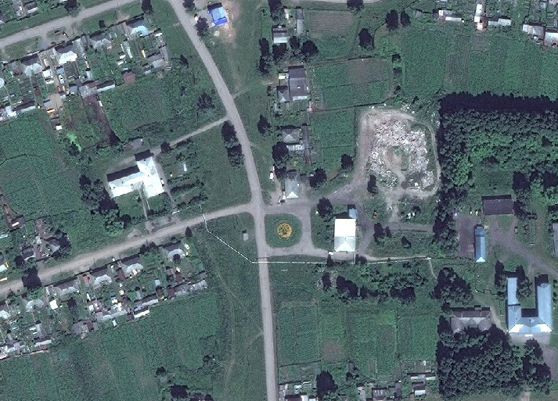

Нестационарный объект торговли